Газета «Дружба»№45 от 18.11.2022 Качество услуг должно быть достойным

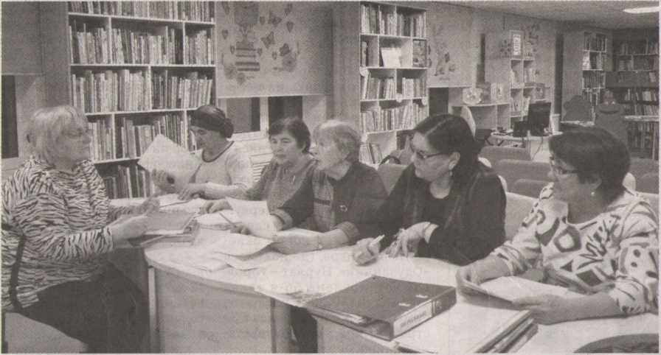

Ё) Качество оказываемых услуг межпоселенческой центральной библиотекой и всеми ее филиалами удостоилась хорошей оценки экспертной комиссии, /фото Маргариты литта

В Общественном совете

Маргарита Литта

На 2022 год для членов Об­щественного совета при ис­полнительном комитете района выдался особенно плодотворным.

В эти дни они продолжают ра­боту по независимой оценке качества условий оказания ус­луг учреждениями образова­ния и культуры.

Как известно, такая комисси­онная проверка проводится раз в три года.

* В данный момент проверяет­ся 155 объектов, в том числе 62 учреждения образования, 43 филиала централизованной библиотечной сети, а также все учреждения культуры. Все они оказывают соответствую­щие услуги населению, мы же проводим независимую оцен­ку их качества, которое долж­но быть на достойном уровне,
* сказала председатель комис­сии Разия Садретдинова. Также отметила, что независи­мая оценка является одной из форм общественного контроля и проводится в целях предо­ставления населению инфор­мации о качестве оказания ус­луг данными учреждениями, а также в целях повышения эф­фективности их деятельности. И здесь, прежде всего, учиты­вается мнение самих жите­лей, ведь именно они являют­ся получателями услуг. Среди них проводится анонимное ан­кетирование. В целом, неза­висимая оценка проводится по таким общим критериям, как открытость и доступность информации об организации, комфортность условий предо­ставления услуг и доступность их получения, работа методи­ческого кабинета, оснащение необходимым оборудованием, время ожидания предостав­ления услуги, доброжелатель­ность, вежливость, компетент­ность работников организа­ции, удовлетворенность каче­ством оказания услуг и др.
* После всех контрольных ме­роприятий Общественный со­вет готовит публичный отчет для руководства района и ре­спублики. Мы также озвучива­ем свои предложения по улуч­шению качества оказания ус­луг. В конечном итоге рейтин­говая оценка выставляется в центре экспертиз, - говорит председатель Общественного совета района Флюра Мурза- ханова. - Меня радует, что по сравнению с 2017 годом, когда в последний раз проводилась независимая оценка в культур­ных и образовательных учреж­дениях, сделано очень мно­гое. Во-первых, проведен ка­питальный ремонт, построены новые многофункциональные культурные центры. Кроме того, повышен квалификаци­онный уровень работников уч­реждений. Что касается кол­лективов сельских образова­тельных и культурных орга­низаций, для них такое поже­лание - активнее участвовать в грантовых конкурсах, чтобы улучшить условия своей рабо­ты, проводить качественные мероприятия, чтобы еще боль­ше людей вовлечь в культур­ное пространство.

На сегодняшний день комис­сия посетила практически все объекты в городе и сельских населенных пунктах, подле­жащие независимой оценке. На этой неделе она планиру­ет завершить работу.